LICEO MUSICALE CARLO TENCA
SALA CONFERENZE (piano terra)
SAGGIO FLAUTO TR.so VIOLINO E PERCUSSIONI (proff. Nuccini, Furci, Campioni)
GIOVEDI 18 FEBBRAIO 2016 ORE 17:30

Trad. Irlandesi Danny Boy, The Minstrel Boy
flauti L. Badoglio, G. Muzello

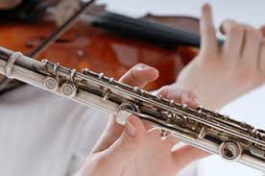
E.Satie (1866 -1925) "Gymnopedies" per vl e pf
vl Valle prof Rizzo

E. Allen (1861-1949) The Celebrated Chop Waltz (duetto)
flauti N. Conti, S. Lindo

F.B.Mendelsshon (1809-1847) Romanza per vl e pf
vl Pagliarini pf Arrigoni

L. V. Beethoven ( 1774- 18015) Sonata in Sol, allegro moderato
I. Rollini, A. Randazzo
G. B. Sammartini (1700-1775) Allegro e largo dalla Sonata IV per 2 flauti e pf
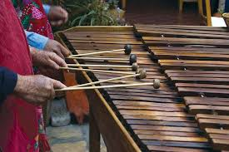
flauti V. Catalani, A. Menale

G. B. Sammartini (1700-1775) Allegro dalla Sonata IV per 2 flauti e pf
A. Cortese, M. Migliau

L. V. Beethoven ( 1774- 1815) Sonata in Sol, allegro moderato
J. S. Bach ( 1685-1750) Suite francese in do minore, minuetto
E. Cristofori, F. Quarta

Trad. Irlandese The Keel Row
violini di prima, T. Bosisio, chitarre Leoni Ballabio

G. Briccialdi (1818-1881) Duetto dialogico II
flauti A. Crivelli, T.Bosisio

W.A. Mozart (1756-1791) Divertimento K 213, moderato
R. Covelli e A. Rivolta.

G. Ph. Telemann (1680-1770) Andante, allegro molto vivo dalla sonata per due flauti in LA
flauti G. Frassanito, G. Guzzetti

W.A. Mozart (1756-1791) Divertimento II per vl, fl e vlc
fl G. Venturi e R. Niro vl Milena Centrone Vlc F. Parnanzini

W.A. Mozart (1756-1791) Sonata K 545 andante
D. Macchi, A. Squarty

W.A,Mozart (1756-1791) Trio per due vl e vla-"La ci darem la mano"
vl Pagliarini, Mazza 2°0, vla Molini 3°0

Bramboeck (1956) Tax free 2 flauti e batteria
fl G. Venturi, R. Niro, percussioni D. Macchi
Trad. Irlandese Bow Ties
vl e pf Cudia,Turolla 1°0

F. J. Haydn ( 1732- 1809) London trio N. 1 Andante, allegro moderato
fl G. Guzzetti, A. Bianchi vlc A. Stringhetti
Trad. Irlandese Danny Boy violini di 1°0 e 1°P BUON ASCOLTO!

